Приглашаем 14, 15 и 16 февраля в парк Братеевская пойма на фестиваль "Зима в Москве"
11.02.2025
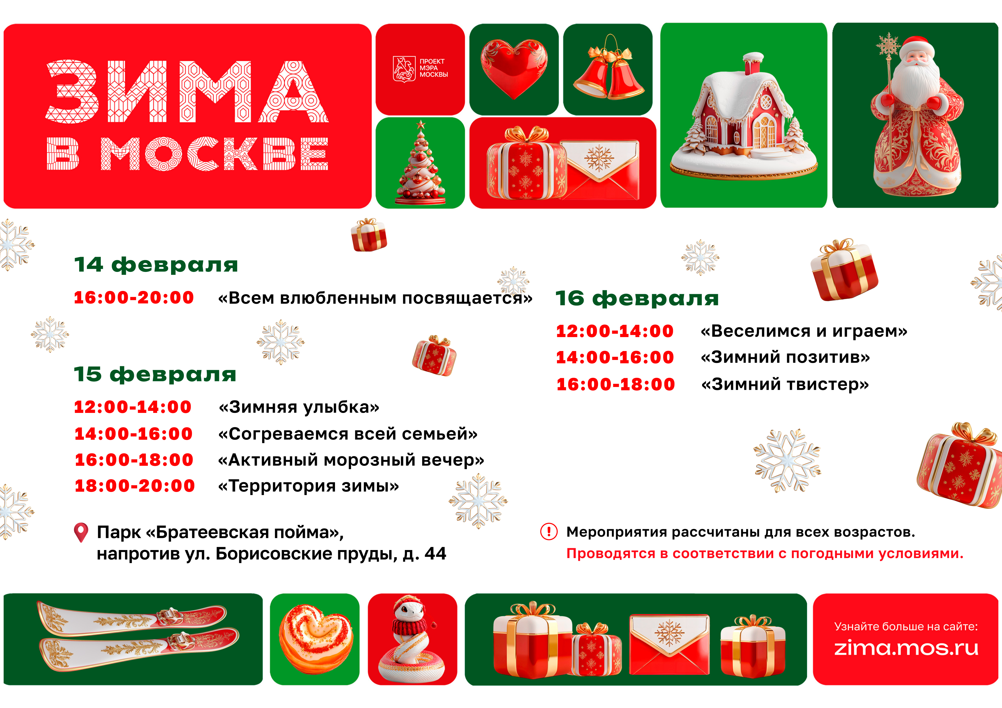

Адрес страницы: http://brateevo.mos.ru/presscenter/news/detail/12802449.html
Управа района Братеево города Москвы

